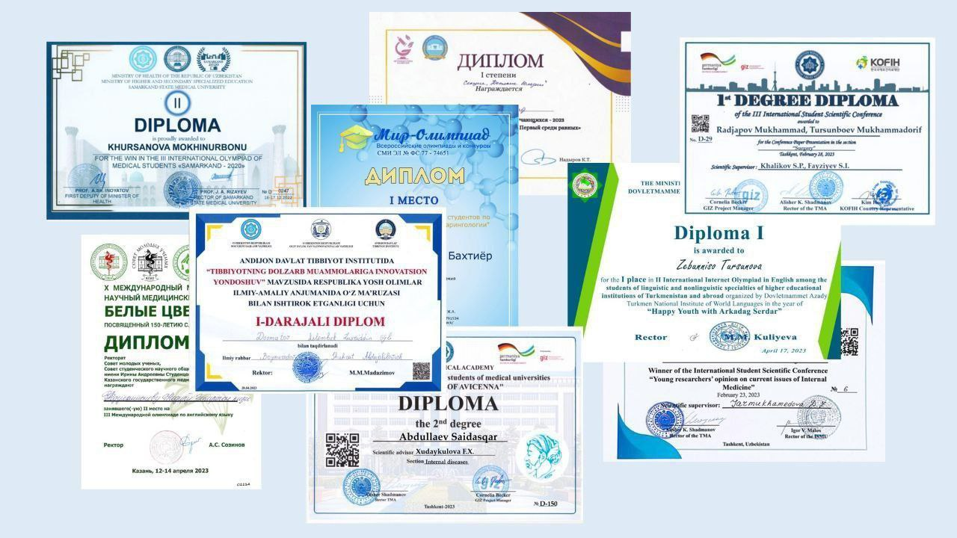

Diqqat e'lon! Akademiya rahbariyati tomonidan iqtidorli talabalarni yanada qo'llab-quvatlash maqsadida, 2023-yil ikkinchi yarim yillik yakuni bo'yicha ilmiy yutuqlar - fan olimpiadalari, konferensiyalar, tanlovlardagi sovrinli o'rinlar (nominatsiyalar va nodavlat tashkilotlari tanlovlari bundan mustasno) bo'yicha tasdiqlovchi asoslarni taqdim etishingizni so'raymiz.

✅ Hujjatlar 2023-yil 21-dekabrda "Iqtidorli talabalarning ilmiy tadqiqot faoliyatini tashkil etish bo'limi"da (2-o‘quv bino, 2-qavat) 9:00 dan 15:00 gacha qabul qilinadi.

☝️Bunda har bir talaba diplomning asli, tasdiqlovchi hujjatlari (programma, registratsiya tastig'i, taqdirlash marosimidan foto), rangli qog'oz nusxasini hamda sifatli elektron pdf shaklini pasport nusxasi bilan birga taqdim etishi shart

